TFG

CONTEXTUALIZATION TOOL

______________________________________________________________________

Jorge Herrero Tardón

# Objetivos

Se definen a continuación los objetivos principales que debe satisfacer la herramienta.

|  |  |
| --- | --- |
| **OBJ-0001** | **Contextualizar cadenas de texto del firmware.** |
| **Versión** | 1.0 (07/02/2018) |
| **Autores** | Jorge Herrero Tardón. |
| **Fuentes** | Propuesta de la empresa HP. |
| **Descripción** | El sistema deberá gestionar las cadenas de texto que sean incluidas en el firmware de un dispositivo. |
| **Subobjetivos** | El sistema deberá contextualizar dichas cadenas de texto junto con una imagen, formando así un paquete que será enviado a un destino especificado (traductor determinado). |
| **Importancia** | Alta. |
| **Urgencia** | Media. |
| **Estado** | Aprobado. |
| **Estabilidad** | Alta. |
| **Comentarios** | Ninguno. |

# Actores

Se definen a continuación los actores que interactuarán con la aplicación.

|  |  |
| --- | --- |
| **ACT-0001** | **Usuario.** |
| **Versión** | 1.0 (07/02/2018) |
| **Autores** | Jorge Herrero Tardón. |
| **Fuentes** | Propuesta de la empresa HP. |
| **Dependencias** | Ninguna. |
| **Descripción** | Este actor representa al desarrollador que utilizará la herramienta para empaquetar y enviar la imagen junto con las cadenas correspondientes. |
| **Comentarios** | Ninguno. |

# Requisitos funcionales

A continuación, se definen los requisitos funcionales que debe cumplir la aplicación.

|  |  |  |  |
| --- | --- | --- | --- |
| **UC-0001** | **Capturar pantalla.** | | |
| **Versión** | 1.0 (08/02/2018) | | |
| **Autores** | Jorge Herrero Tardón. | | |
| **Fuentes** | Propuesta de la empresa HP. | | |
| **Dependencias** | Ninguna. | | |
| **Descripción** | El sistema deberá comportarse como se describe en el siguiente caso de uso cuando el actor Usuario solicite capturar un área de la pantalla. | | |
| **Precondición** | Ninguna. | | |
| **Secuencia normal** | **Paso** | **Acción** | |
| **1** | El actor Usuario solicita al sistema el proceso de capturar un área de la pantalla. | |
| **2** | El sistema lanzará el proceso ‘import’ de Linux para capturar un área específico. | |
| **3** | El actor Usuario selecciona el área de la pantalla que desea capturar. | |
| **4** | El sistema genera una imagen temporal. | |
| **5** | El sistema muestra en la ventana principal de la aplicación la imagen que ha generado. | |
| **6** | Si la opción de autodetectar cadenas de texto está activada, | |
| **6.1** | Se realiza el caso de uso ‘Detectar cadenas de texto en la imagen’. |
| **Postcondición** | Al cargar la imagen en la pantalla principal, la columna de cadenas deberá estar vacía. | | |
| **Excepciones** | **Paso** | **Acción** | |
| **-** | - | |
| **Frecuencia esperada** | Media. | | |
| **Importancia** | Alta. | | |
| **Urgencia** | Media. | | |
| **Estado** | Aprobado. | | |
| **Estabilidad** | Alta. | | |
| **Comentarios** | La imagen será almacenada temporalmente en el directorio /tmp/. | | |

|  |  |  |  |
| --- | --- | --- | --- |
| **UC-0002** | **Cargar imagen.** | | |
| **Versión** | 1.0 (08/02/2018) | | |
| **Autores** | Jorge Herrero Tardón. | | |
| **Fuentes** | Propuesta de la empresa HP. | | |
| **Dependencias** | Ninguna. | | |
| **Descripción** | El sistema deberá comportarse como se describe en el siguiente caso de uso cuando el actor Usuario solicite cargar una imagen desde el almacenamiento local. | | |
| **Precondición** | Ninguna. | | |
| **Secuencia normal** | **Paso** | **Acción** | |
| **1** | El actor Usuario solicita al sistema el proceso de cargar una imagen desde el almacenamiento local. | |
| **2** | El sistema mostrará el explorador de archivos. | |
| **3** | El actor Usuario selecciona la imagen que quiere que sea cargada. | |
| **4** | El sistema muestra en la ventana principal de la aplicación la imagen cargada. | |
| **5** | Si la opción de autodetectar cadenas de texto está activada, | |
| **5.1** | Se realiza el caso de uso ‘Detectar cadenas de texto en la imagen’. |
| **Postcondición** | Al cargar la imagen en la pantalla principal, la columna de cadenas deberá estar vacía. | | |
| **Excepciones** | **Paso** | **Acción** | |
| **-** | - | |
| **Frecuencia esperada** | Media. | | |
| **Importancia** | Alta. | | |
| **Urgencia** | Media. | | |
| **Estado** | Aprobado. | | |
| **Estabilidad** | Alta. | | |
| **Comentarios** | Ninguno. | | |

|  |  |  |  |
| --- | --- | --- | --- |
| **UC-0003** | **Detectar textos en imagen.** | | |
| **Versión** | 1.0 (08/02/2018) | | |
| **Autores** | Jorge Herrero Tardón. | | |
| **Fuentes** | Propuesta de la empresa HP. | | |
| **Dependencias** | Ninguna. | | |
| **Descripción** | El sistema deberá comportarse como se describe en el siguiente caso de uso cuando el actor Usuario solicite detectar las cadenas de texto en la imagen cargada. | | |
| **Precondición** | El usuario debe haber ejecutado el caso de uso “Cargar imagen” o “Capturar pantalla”. | | |
| **Secuencia normal** | **Paso** | **Acción** | |
| **1** | El actor Usuario solicita que se identifiquen las cadenas de texto de la imagen. | |
| **2** | El sistema comprueba que hay una imagen cargada. | |
| **3** | El sistema identificará las cadenas de texto que contiene la imagen cargada. | |
| **4** | Para cada cadena de texto identificada, | |
| **4.1** | El sistema buscará en el fichero .fp y asociará a la cadena de texto su identificador correspondiente. |
| **4.2** | El sistema añadirá a la columna de cadenas de texto el identificador y el texto de la cadena. |
| **4.3** | Si el identificador de la cadena se encuentra en estado DONE, se seleccionará el checkbox correspondiente a esta cadena de texto en la columna de cadenas de texto. |
| **Postcondición** | Ninguna. | | |
| **Excepciones** | **Paso** | **Acción** | |
| **3.1** | Si la cadena identificada en la imagen no se corresponde con ninguna cadena almacenada en el fichero .fp, | |
| E.1 | El sistema deshecha dicha cadena que no aparezca en el fichero .fp. |
| **Frecuencia esperada** | Media. | | |
| **Importancia** | Alta. | | |
| **Urgencia** | Media. | | |
| **Estado** | Aprobado. | | |
| **Estabilidad** | Alta. | | |
| **Comentarios** | Ninguno. | | |

|  |  |  |  |  |
| --- | --- | --- | --- | --- |
| **UC-0004** | **Agregar cadena de texto al envío.** | | | |
| **Versión** | 1.0 (08/02/2018) | | | |
| **Autores** | Jorge Herrero Tardón. | | | |
| **Fuentes** | Propuesta de la empresa HP. | | | |
| **Dependencias** | Ninguna. | | | |
| **Descripción** | El sistema deberá comportarse como se describe en el siguiente caso de uso cuando el actor Usuario solicite añadir una nueva cadena de texto al envío. | | | |
| **Precondición** | El usuario debe haber ejecutado el caso de uso “Cargar imagen” o “Capturar pantalla”. | | | |
| **Secuencia normal** | **Paso** | **Acción** | | |
| **1** | El actor Usuario introduce la cadena de que desea añadir. | | |
| **2** | El actor empleado solicita agregar una nueva cadena de texto al envío. | | |
| **3** | El sistema genera un fichero temporal con solamente las cadenas de texto del fichero ‘english.fp’ en estado DONE. | | |
| **4** | El sistema recupera el contenido de la cadena de texto introducida por el usuario. | | |
| **5** | El sistema comprueba que la cadena de texto introducida por el usuario se encuentra en el fichero temporal. | | |
| **6** | Si la cadena se encuentra en el fichero temporal, | | |
| **6.1** | El sistema añadirá a la columna de cadenas de texto el identificador y el texto de la cadena. | |
| **6.2** | El sistema selecciona el checkbox correspondiente a esta cadena de texto. | |
| **7** | Si la cadena no se encuentra en el fichero temporal, | | |
| **7.1** | El sistema informa por pantalla al usuario de que la cadena no se encuentra en el fichero y se le pregunta si desea continuar. | |
| **7.2** | El actor Usuario indica si desea añadir la cadena de texto o no. | |
| **7.3** | Si el usuario desea añadir la cadena de texto, | |
| **7.3.1** | El sistema añade a la columna de cadenas de texto la cadena de texto y dejará el campo del identificador vacío. |
| **7.4** | Si el usuario no desea añadir la cadena de texto, | |
| **7.4.1** | El sistema deshecha la cadena introducida por el usuario. |
| **8** | El sistema elimina el fichero temporal generado en el paso 3. | | |
| **Postcondición** | Ninguna. | | | |
| **Excepciones** | **Paso** | **Acción** | | |
| **4** | Si la cadena recuperada del campo de texto es una cadena vacía, | | |
| E.1 | El sistema informa por pantalla al usuario de que no puede introducir una cadena vacía. | |
| E.2 | Se cancela el caso de uso. | |
| **4** | Si la cadena recuperada del campo de texto es una cadena que ya se encuentra en la columna de cadenas, | | |
| E:1 | El sistema informa por pantalla que la cadena que ha introducido ya se encuentra en la columna de cadenas. | |
| E.2 | Se cancela el caso de uso. | |
| **Frecuencia esperada** | Media. | | | |
| **Importancia** | Alta. | | | |
| **Urgencia** | Alta. | | | |
| **Estado** | Aprobado. | | | |
| **Estabilidad** | Alta. | | | |
| **Comentarios** | El campo de texto para introducir la cadena solo estará habilitado cuando haya una imagen cargada. | | | |

|  |  |  |
| --- | --- | --- |
| **UC-0005** | **Vaciar columna de cadenas.** | |
| **Versión** | 1.0 (08/02/2018) | |
| **Autores** | Jorge Herrero Tardón. | |
| **Fuentes** | Propuesta del autor. | |
| **Dependencias** | Ninguna. | |
| **Descripción** | El sistema deberá comportarse como se describe en el siguiente caso de uso cuando el actor Usuario solicite limpiar la columna de cadenas. | |
| **Precondición** | Ninguna. | |
| **Secuencia normal** | **Paso** | **Acción** |
| **1** | El actor Usuario solicita al sistema el proceso de limpiar la columna de cadenas de texto. |
| **2** | El sistema elimina todas las entradas de la columna de cadenas. |
| **Postcondición** | No debe quedar ninguna entrada en la columna de cadenas. | |
| **Excepciones** | **Paso** | **Acción** |
| **-** | - |
| **Frecuencia esperada** | Baja. | |
| **Importancia** | Media. | |
| **Urgencia** | Media. | |
| **Estado** | Aprobado. | |
| **Estabilidad** | Alta. | |
| **Comentarios** | Ninguno. | |

|  |  |  |
| --- | --- | --- |
| **UC-0006** | **Eliminar entrada de la columna de cadenas.** | |
| **Versión** | 1.0 (12/02/2018) | |
| **Autores** | Jorge Herrero Tardón. | |
| **Fuentes** | Propuesta de la empresa HP. | |
| **Dependencias** | Ninguna. | |
| **Descripción** | El sistema deberá comportarse como se describe en el siguiente caso de uso cuando el actor Usuario solicite eliminar una entrada de la columna de cadenas. | |
| **Precondición** | Ninguna. | |
| **Secuencia normal** | **Paso** | **Acción** |
| **1** | El actor Usuario solicita al sistema el proceso de quitar una entrada de la columna de cadenas. |
| **2** | El actor Usuario selecciona la cadena de texto que desea quitar de la columna de cadenas. |
| **3** | El sistema elimina de la columna de cadenas la entrada correspondiente que ha indicado el usuario. |
| **Postcondición** | Ninguna. | |
| **Excepciones** | **Paso** | **Acción** |
| **-** | - |
| **Frecuencia esperada** | Baja. | |
| **Importancia** | Media. | |
| **Urgencia** | Media. | |
| **Estado** | Aprobado. | |
| **Estabilidad** | Alta. | |
| **Comentarios** | Se colocará un botón en cada entrada de la columna de cadenas, el cual se pulsará para eliminar esa entrada. | |

|  |  |  |  |
| --- | --- | --- | --- |
| **UC-0007** | **Cerrar aplicación.** | | |
| **Versión** | 1.0 (12/02/2018) | | |
| **Autores** | Jorge Herrero Tardón. | | |
| **Fuentes** | Propuesta de la empresa HP. | | |
| **Dependencias** | Ninguna. | | |
| **Descripción** | El sistema deberá comportarse como se describe en el siguiente caso de uso cuando el actor Usuario solicite salir de la aplicación. | | |
| **Precondición** | Ninguna. | | |
| **Secuencia normal** | **Paso** | **Acción** | |
| **1** | El actor Usuario solicita al sistema el proceso de salir de la aplicación. | |
| **2** | El sistema pregunta al usuario si está seguro de que desea cerrar la aplicación. | |
| **3** | El actor Usuario indica si realmente desea cerrar l aplicación o no. | |
| **4** | Si el usuario ha indicado que sí que quiere cerrar la aplicación, | |
| **4.1** | El sistema elimina todos los ficheros temporales que haya creado hasta el momento (captura de pantalla, fichero de cadenas en estado DONE, etc.). |
| **4.2** | El sistema finaliza la aplicación. |
| **5** | Si el usuario ha indicado que no que quiere cerrar la aplicación, | |
| **5.1** | Se cancela el caso de uso. |
| **Postcondición** | Ninguna. | | |
| **Excepciones** | **Paso** | **Acción** | |
| **-** | - | |
| **Frecuencia esperada** | Baja. | | |
| **Importancia** | Media. | | |
| **Urgencia** | Media. | | |
| **Estado** | Aprobado. | | |
| **Estabilidad** | Alta. | | |
| **Comentarios** | Ninguno. | | |

|  |  |  |  |
| --- | --- | --- | --- |
| **UC-0008** | **Enviar la información empaquetada.** | | |
| **Versión** | 1.0 (12/02/2018) | | |
| **Autores** | Jorge Herrero Tardón. | | |
| **Fuentes** | Propuesta de la empresa HP. | | |
| **Dependencias** | Ninguna. | | |
| **Descripción** | El sistema deberá comportarse como se describe en el siguiente caso de uso cuando el actor Usuario solicite realizar el envío de la información. | | |
| **Precondición** | Tiene que haber cargada una imagen en la aplicación y, al menos, haber añadido una cadena de texto con su checkbox seleccionado. | | |
| **Secuencia normal** | **Paso** | **Acción** | |
| **1** | El actor Usuario selecciona y carga los datos que desea empaquetar. | |
| **2** | El actor Usuario solicita al sistema el proceso de realizar el envío de la información | |
| **3** | El sistema valida los datos y que se cumplen las condiciones de envío. | |
| **4** | El sistema crea el paquete con los datos que deben ser enviados- | |
| **5** | El sistema muestra una ventana por pantalla con un mensaje mientras se realiza el envío de la información | |
| **6** | El sistema muestra por pantalla una ventana con un mensaje indicando el éxito en el envío de la información. | |
| **Postcondición** | Ninguna. | | |
| **Excepciones** | **Paso** | **Acción** | |
| **3** | Si alguna de las validaciones falla, | |
| **E.1** | El sistema muestra al usuario por pantalla un mensaje con el problema detectado. |
| **E.2** | Se cancela el caso de uso. |
| **Frecuencia esperada** | Baja. | | |
| **Importancia** | Media. | | |
| **Urgencia** | Media. | | |
| **Estado** | Aprobado. | | |
| **Estabilidad** | Alta. | | |
| **Comentarios** | El botón colocado para dicha acción solo se encontrará habilitado si el usuario ha cargado una imagen en la aplicación y, al menos, ha introducido una cadena de texto con su checkbox seleccionado. | | |

# Requisitos no funcionales

Ahora, se definen los requisitos no funcionales que debe satisfacer la herramienta.

|  |  |
| --- | --- |
| **NFR-0001** | **Código comentado.** |
| **Versión** | 1.0 (08/02/2018) |
| **Autores** | Jorge Herrero Tardón. |
| **Fuentes** | Propuesta de la empresa HP. |
| **Dependencias** | Ninguna. |
| **Descripción** | Todo código de las cabeceras (headers, .h) debe estar comentado. Funciones, clases, variables, etcétera. |
| **Importancia** | Alta. |
| **Urgencia** | Media. |
| **Estado** | Aprobado. |
| **Estabilidad** | Alta. |
| **Comentarios** | Ninguno. |

|  |  |
| --- | --- |
| **NFR-0002** | **Idioma de desarrollo: Inglés.** |
| **Versión** | 1.0 (08/02/2018) |
| **Autores** | Jorge Herrero Tardón. |
| **Fuentes** | Propuesta de la empresa HP. |
| **Dependencias** | Ninguna. |
| **Descripción** | Todo el desarrollo, mensajes, etiquetas, nombres de clases, funciones, variables, comentarios del código en inglés. |
| **Importancia** | Alta. |
| **Urgencia** | Media. |
| **Estado** | Aprobado. |
| **Estabilidad** | Alta. |
| **Comentarios** | Ninguno. |

|  |  |
| --- | --- |
| **NFR-0003** | **Control total de fallos.** |
| **Versión** | 1.0 (08/02/2018) |
| **Autores** | Jorge Herrero Tardón. |
| **Fuentes** | Propuesta de la empresa HP. |
| **Dependencias** | Ninguna. |
| **Descripción** | Debe de haber un control total de errores con información de cada uno de ellos y almacenarlos en un registro de log. No tiene que haber ningún del que no se sepa la procedencia.. |
| **Importancia** | Alta. |
| **Urgencia** | Alta. |
| **Estado** | Aprobado. |
| **Estabilidad** | Alta. |
| **Comentarios** | El fichero log por defecto será ‘/tmp/context_tool_err.log’. |

|  |  |
| --- | --- |
| **NFR-0004** | **Registro de actividad.** |
| **Versión** | 1.0 (08/02/2018) |
| **Autores** | Jorge Herrero Tardón. |
| **Fuentes** | Propuesta de la empresa HP. |
| **Dependencias** | Ninguna. |
| **Descripción** | Debe de haber un fichero log que registre toda la actividad que se produce en la herramienta (usos, horas, información de envíos, etc.). |
| **Importancia** | Alta. |
| **Urgencia** | Alta. |
| **Estado** | Aprobado. |
| **Estabilidad** | Alta. |
| **Comentarios** | El fichero log por defecto será ‘/tmp/context_tool.log’. |

|  |  |
| --- | --- |
| **NFR-0005** | **Estado de cadenas de texto,** |
| **Versión** | 1.0 (08/02/2018) |
| **Autores** | Jorge Herrero Tardón. |
| **Fuentes** | Propuesta de la empresa HP. |
| **Dependencias** | Ninguna. |
| **Descripción** | El sistema deberá comprobar que las cadenas de texto que se recuperen solamente podrán estar en uno de los siguientes estados: TODO, DONE o VALIDATED. |
| **Importancia** | Alta. |
| **Urgencia** | Media. |
| **Estado** | Aprobado. |
| **Estabilidad** | Alta. |
| **Comentarios** | Ninguno. |

# Diagrama UML de casos de uso

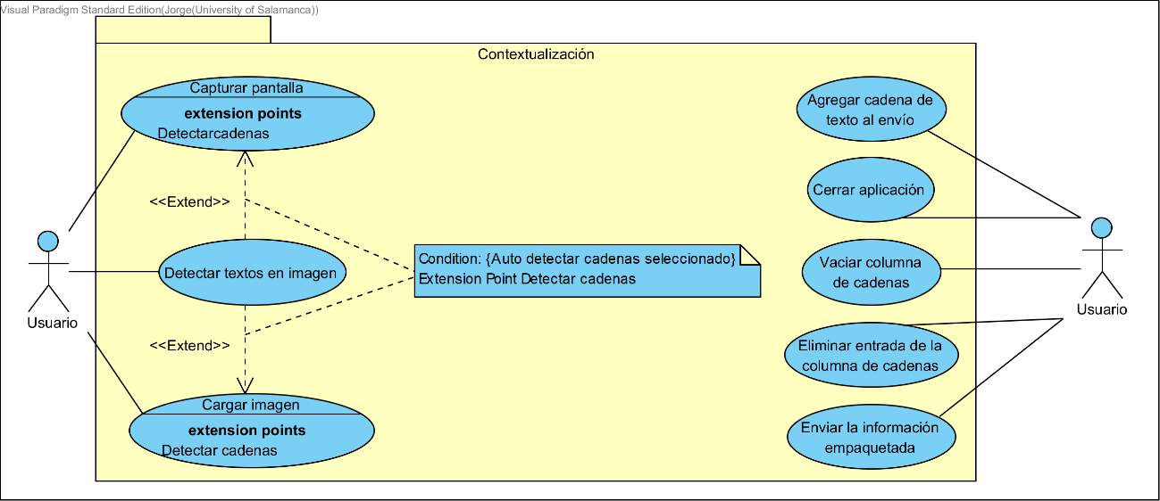

# Diagrama UML de clases.

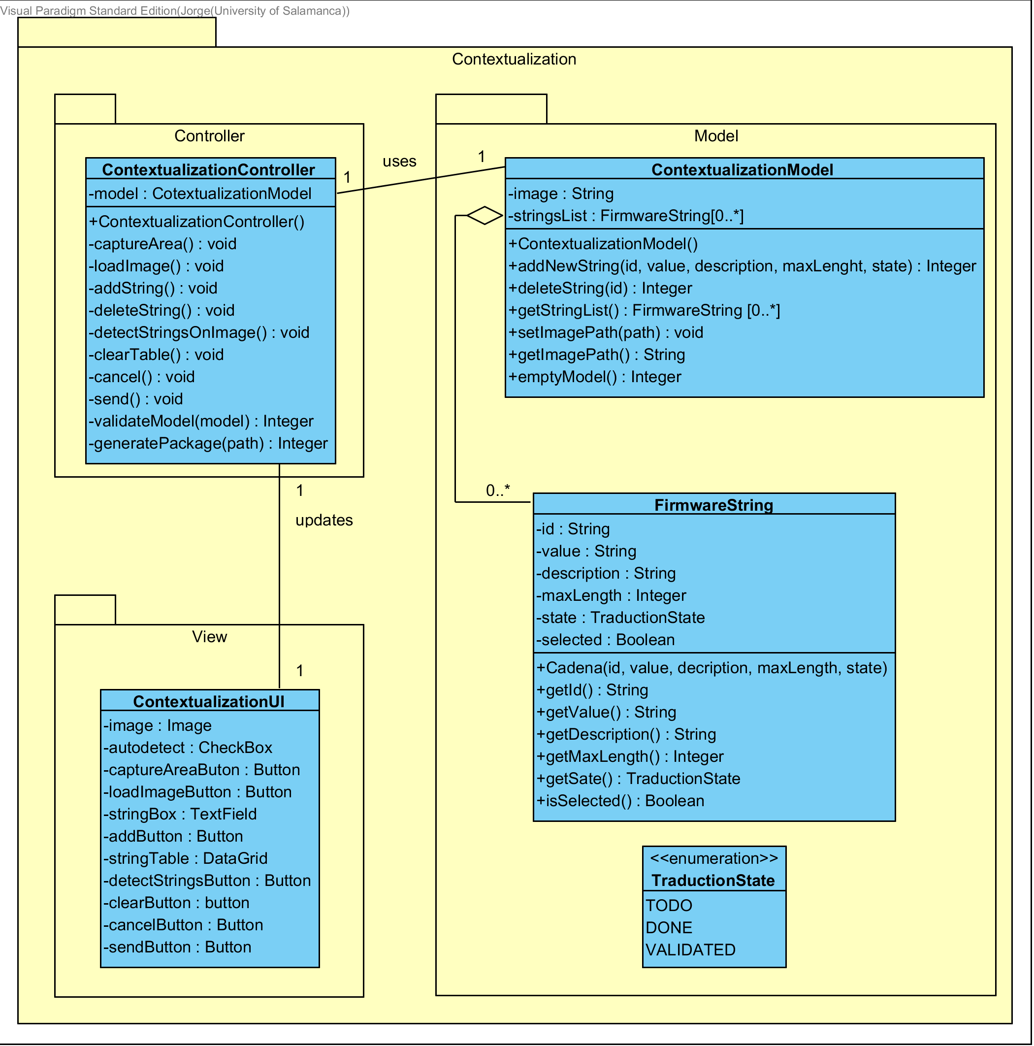

# Prototipo de la interfaz de usuario.

